|  |  |
| --- | --- |
|  | ĐỀ THI KIỂM TRA GIỮA HỌC KÌ 2NĂM HỌC 2020-2021. MÔN: TOÁN 9 **TRƯỜNG THCS NGÔ SĨ LIÊN**  Thời gian 90 phút |

# ĐỀ CHÍNH THỨC

**Bài 1.** ( 2,0 điểm).

Cho hai biểu thức (với ) và  (với ).

1) Tính giá trị của  khi .

2) Rút gọn .

3) Với , tìm các giá trị của để .

**Bài 2.** ( 2,0 điểm). *Giải bài toán bằng cách lập phương trình hoặc hệ phương trình.*

Hai người làm chung một công việc trong giờ  phút thì xong. Nếu người thứ nhất làm một mình công việc đó tronggiờ rồi nghỉ sau đó người thứ hai làm một mình tiếp theo công việc đó trong  giờ thì hoàn thành được  công việc. Hỏi mỗi người làm một mình thì sau bao lâu xong công việc.

**Bài 3.** (2,5 điểm)

1) Giải phương trình sau:  .

2) Tromg mặt phẳng tọa độ , cho :  và đường thẳng .

a) Vẽ Parabol .

b) Khi , hãy tìm tọa độ giao điểm của  và .

c) Tìm  để  cắt  tại hai điểm phân biệt.

**Bài 4.** Cho đường tròn  và điểm  nằm ngoài đường tròn , kẻ tiếp tuyến  với đường tròn  ( là tiếp điểm). Trong đường tròn , vẽ đường kính  và vẽ dây  vuông góc với  tại .

a) Chứng minh  và đường thẳng  là tiếp tuyến với đường tròn tâm .

b) Kẻ dây  của đường tròn đi qua . Tia  cắt đường tròn  tại điểm thứ hai là . Chứng minh .

c) Chứng minh và ba điểm  thẳng hàng.

**Bài 5.** Giải phương trình 

🙢**HẾT**🙠

Phải Ngắt Trang sang trang mới: Ctrl +Shif+Enter

|  |  |
| --- | --- |
|  | ĐÁP ÁN ĐỀ KIỂM TRA GIỮA KÌ 2- TOÁN 9TRƯỜNG THCS NGÔ SĨ LIÊN **Năm học: 2020 -2021**  **ĐỀ 1** |

## HƯỚNG DẪN GIẢI CHI TIẾT

**Bài1.** Cho hai biểu thức (với ) và  (với ).

1) Tính giá trị của  khi .

2) Rút gọn .

3) Với , tìm các giá trị của để .

**Lời giải**

1) Tính giá trị của  khi .

Thay  (TMĐK)ta có:

.

2)  (với )













3) Với , tìm các giá trị của để .



Vì  nên  do đó để 

Vậy với  thì .

**Bài 2.** *Giải bài toán bằng cách lập phương trình hoặc hệ phương trình.*

Hai người làm chung một công việc trong giờ  phút thì xong. Nếu người thứ nhất làm một mình công việc đó trong giờ rồi nghỉ sau đó người thứ hai làm một mình tiếp công việc đó trong  giờ thì hoàn thành được  công việc. Hỏi mỗi người làm một mình thì sau bao lâu xong công việc.

**Lời giải**

Đổigiờ  phút =  giờ

Gọi thời gian làm một mình xong công việc của hai người lần lượt là (giờ). Điều kiện: .

Trong một giờ người thứ nhất làm được (công việc), người thứ hai làm được (công việc), cả hai người làm được  (công việc).

Họ làm chung xong công việc trong giờ  phút =  giờ nên có phương trình: 

Người thứ nhất làm  giờ được  (công việc), người thứ hai làm tiếp công việc trong  giờ thì được  (công việc) nên có phương trình: 

Từ và  ta có hệ phương trình:

 

Đặt  với  ta được hệ phương trình:



 ( thỏa mãn điều kiện)

Do đó  ( thỏa mãn điều kiện).

Vậy thời gian làm một mình xong công việc của hai người lần lượt là 12 giờ; 18 giờ.

**Bài 3**. (2,5 điểm).

1) Giải phương trình sau:.

**Lời giải**

Có 

Phương trình có hai nghiệm phân biệt là: .

2) Tromg mặt phẳng tọa độ , cho :  và đường thẳng .

a) Vẽ Parabol .

b) Khi , hãy tìm tọa độ giao điểm của  và .

c) Tìm  để  cắt  tại hai điểm phân biệt.

**Lời giải**

a) Vẽ Parabol .

|  |  |  |  |  |  |
| --- | --- | --- | --- | --- | --- |
|  |  |  |  |  |  |
|  |  |  |  |  |  |

Đồ thị hàm số : là đường cong parabol nằm phía trên trục hoành, nhận trục Oy là trục đối xứng và điểm O là điểm thấp nhất.

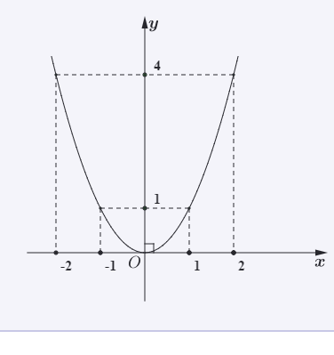

b) Khi , hãy tìm tọa độ giao điểm của  và .

Với  . Xét phương trình hoành độ giao điểm  



Tọa độ giao điểm của  và  là  và .

c) Tìm  để  cắt  tại hai điểm phân biệt.

Xét phương trình hoành độ giao điểm của  và .

  . Để  cắt  tại hai điểm phân biệt thì phương trình  phải có hai nghiệm phân biệt. Nghĩa là  hay  .

Vậy với  thì  cắt  tại hai điểm phân biệt.

**Bài 4.** Cho đường tròn  và điểm  nằm ngoài đường tròn , kẻ tiếp tuyến  với đường tròn  ( là tiếp điểm). Trong đường tròn , vẽ đường kính  và vẽ dây  vuông góc với  tại .

a) Chứng minh  và đường thẳng  là tiếp tuyến với đường tròn tâm .

b) Kẻ dây  của đường tròn đi qua . Tia  cắt đường tròn  tại điểm thứ hai là . Chứng minh .

c) Chứng minh và ba điểm  thẳng hàng.

**Lời giải**

a) Chứng minh  và đường thẳng  là tiếp tuyến với đường tròn tâm .

Xét  có , với  là bán kính đường tròn đã cho.

Suy ra 

. 

Có  (GT) 

Từ  và  ta có .

Xét (O) có là 1 phần đường kính, là 1 dây,  vuông góc với tại H, nên H là trung điểm của . Xét tam giác có vừa là đường cao vừa là đường trung tuyến nên tam giác cân tại M, suy ra 

+ Xét  và  có:

 chung

 ()

 (chứng minh trên).

Vì vậy  (c.c.c)

 .

Vậy  là tiếp tuyến của .

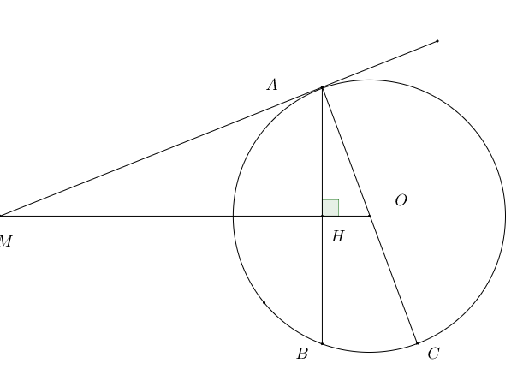

b) Kẻ dây  của đường tròn đi qua . Tia  cắt đường tròn  tại điểm thứ hai là . Chứng minh .

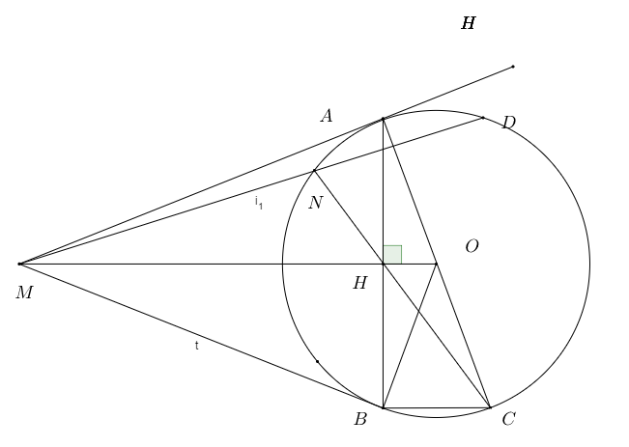

Xét  vuông tại , có  vuông với  tại , suy ra .

Xét  và  có 

 chung.

sđ  (góc nội tiếp và góc tạo bởi tiếp tuyến và dây cùng chắn một cung)

Suy ra:  (g.g)



.

Từ  suy ra đpcm.

c) Chứng minh và ba điểm  thẳng hàng.

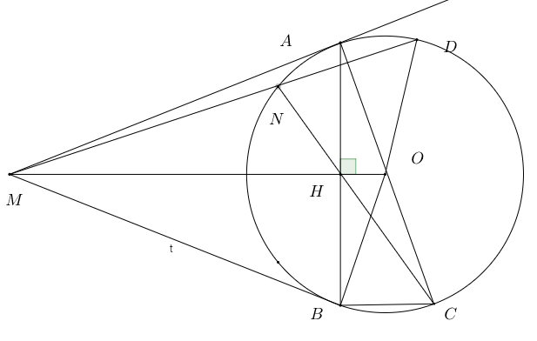

+ Từ  ta có:   

Xét  và có:

 chung



Suy ra: (c.g.c)

. 

Có  nên  (đồng vị)

Lại có  (hai góc nội tiếp của đường tròn cùng chắn cung BN ).

Do đó  mà hai tia cùng nằm trên nửa mặt phẳng bờ chứa tia .

Vậy thẳng hàng.

**Bài 5.** Giải phương trình  

**Lời giải**

Điều kiện của phương trình:   .

 trở thành: 





 .

Giải : 





.

So sánh với điều kiện , phương trình  có hai nghiệm .

**🙢 HẾT 🙠**

